uKnow团队

uKnow产品需求文档

1.0版

目录

一、项目概述 2

二、功能范围 2

三、非功能需求 2

四、UI说明 2

4.1 原型图 2

4.2 icon 3

4.3 配色方案 3

五、页面说明 3

5.1 “推荐”页面 3

5.2 “问题详情”页面 4

5.3 “找人”页面 7

5.4 “提问”页面 8

5.5 “我的”页面 9

5.6 “修改信息”页面 11

5.7 “搜索问题”页面 12

5.8 “登录”页面 13

5.9 “填写个人信息”页面 14

5.10 “设置”页面 15

|  |  |  |  |
| --- | --- | --- | --- |
| 日期 | 版本 | 说明 | 作者 |
| 2016.10.25 | 1 | 描述1.0版本开发需求 | 童云钊 |
| 2016.10.27 | 2 | 添加UI说明 | 熊宇轩 |

# 一、项目概述

uKnow是一款**大学生语音经验分享平台**。产品旨在聚集高校各年级各专业学生以及青年毕业生，营造经验分享的社区氛围。用户在平台上能够精准找到有某类经验的用户，向其提问咨询；提供咨询服务的用户在分享经验的同时能够有所收益。项目以共享经济的理念打造经验分享社区，将经验类知识变现的同时，希望通过经验的传承让大学生不再感到迷茫。

1.0版本为产品的初始版本，只实现最基本的功能和产品框架，开放对在读大学生的注册，使用户能够在平台上问、听、答。

# 二、功能范围

* 听回答（查看其他人的提问和回答）
* 文字提问
* 语音回答问题
* 登录注册
* 个人信息
* 搜索与推荐
* 关注、点赞功能（关注其他用户，给某个语音点赞）

# 三、非功能需求

* web app可直接移植到微信小程序
* 确保后续迭代的可扩充性，如后期开放非在校生的注册、支付功能等

# 四、UI说明

## 4.1 原型图

* 参考“文件-产品需求文档-视觉设计-1.0版本”中的图片
* 安装apk文件，在手机上查看交互效果

## 4.2 icon

* 可从“文件-产品需求文档-视觉设计”中下载icon.zip
* 有问题可直接联系熊宇轩

## 4.3 配色方案

* 主题绿色：#11cfbc
* 背景：#ffffff
* 正文：#101010
* 辅助性文字：#939393(灰) #ffffff（白）
* 一级分界线（深）：#e6e6e6
* 二级分解线（浅）：#eeeeee
* 搜索框文字：#bbbbbb

# 五、页面说明

## 5.1 “推荐”页面

**5.1.1 需求背景**

作为进入app呈现的第一个页面，展现出用户最感兴趣的问答列表，吸引用户点击查看。

**5.1.2 需求内容**

1. 根据用户信息推荐不同内容，即不同用户看到的推荐列表是不同的。

△ 推荐用户关注的回答者的动态（类似知乎）

△ 提问者或回答者与该用户是同校的、相关专业的这类问答优先推荐。

△ 回答者比该用户年级更高的问答优先推荐。

△ 热门问答优先（听过人数高的、点赞比例大的）

2. 点击推荐列表中某一项（除头像的其他部分），跳转至【问题详情】页面

3. 点击头像，跳转至【向XXX提问】页面

4. 点击搜索框整块矩形区域，跳转至【搜索问题】页面

5. 初始推荐10个问答，下拉至底部可再加载新的问答

6. 回答者个人信息文本为：用户名+“|”+身份+“。”+“简介”（只保留一行文本，超过一行的用...表示）

**5.1.3 原型图**

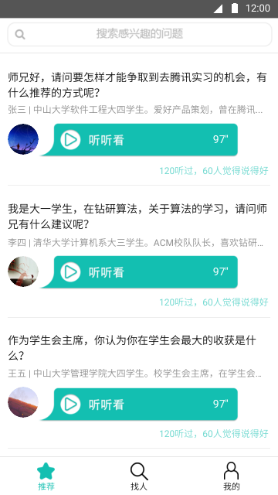

**5.1.4 备注**

参考上方图片以及可交换原型进行编码。

## 5.2 “问题详情”页面

**5.2.1 需求背景**

用户查看问题详情，页面以问题内容（即提问的问题）、语音、回答者简介呈现；作为被提问方，可在页面内以语音方式回答问题。

**5.2.2 需求内容**

【状态说明】

* 该页面共有3种状态：**问答已完成状态、可回答状态、等待回答状态**。
* 将用户分为3类：**提问方、回答方、旁听方**。
* 不同用户可能看到的状态：

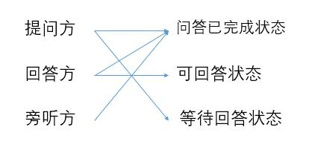

【页面元素说明】

1. **提问者信息**：头像、用户名。

△ 文本为 用户名+“的提问”

△ 点击头像可跳转至“向XX提问”页面

2. **问题信息**：问题内容、时间。

△ 提问时间为今天或昨天，则显示今天（昨天）XX:XX，如 "今天20:20"

△ 提问时间更早，显示XXXX-XX-XX，如 "2016-10-27"

3. **回答者信息**：头像、用户名、身份、简介。

△ 点击头像可跳转至“向XX提问”页面

4. **回答信息**

a. 问答已完成状态：语音按钮、语音时长

△ 时长用秒表示，如1分30秒表示为“90''”

△ 点击按钮开始播放语音，播放过程中再次点击则中断语音，再点从头开始放

△ 语音播放完后，下方弹出评价的icon

b. 等待回答状态：显示文本“对方还没有回答你的问题”

c. 可回答状态：录音按钮

△ 点击按钮开始录制，开始计时

△ 点击结束按钮，结束计时

△ 点击试听按钮，播放录音，播放过程中再次点击，则停止播放

△ 点击重新录制按钮，回到初始状态

△ 点击确认发送按钮，跳转至问题详情“回答已完成”状态

△ 录音满两分钟，自动停止录音

5. **评论信息**：

△ 若已评价，显示“您觉得说得好”或“您觉得说得一般”

△ 若未评价，显示两个按钮进行评价

**5.2.3 原型图**

以下五张图分别代表下列5种状态：问题详情（问答已完成）、问题详情（问答已完成 - 播放语音）、问题详情（问答已完成 - 已评价）、问题详情（可回答状态）、问题详情（等待回答状态）。

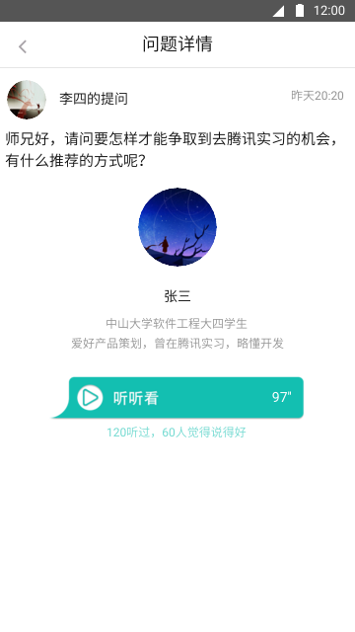 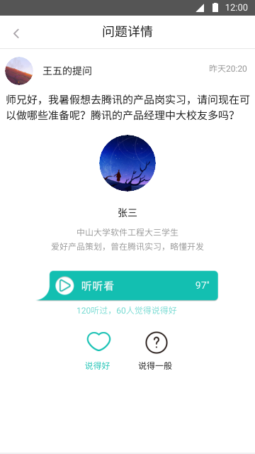

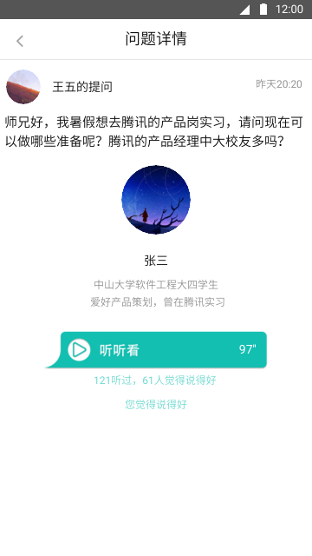 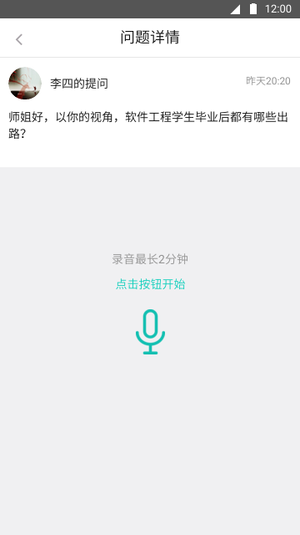

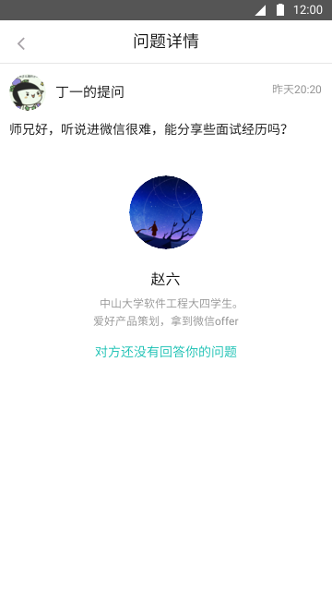

**5.2.4 备注**

参考上方图片以及可交换原型进行编码。

## 5.3 “找人”页面

**5.3.1 需求背景**

通过呈现用户关注的分享者、系统推荐分享者、用户关键词搜索等方式，帮助用户找到合适的分享者，进行提问。

**5.1.2 需求内容**

1. 找人页面的呈现用户列表，用户关注的排在前，系统推荐的排在后。

△ 已关注的用户按照关注的时间排序，越晚关注排在越前

△ 系统推荐的用户按照推荐值排序，推荐值高的排在前面（推荐值由学校专业相似性、用户活跃程度、兴趣相似性等因素决定，具体计算方法由后端人员确定）

2. 用户列表每项的右上角有关注按钮，点击从“已关注”到“未关注”，再次点击从“未关注”到“已关注”。更改关注状态后，用户列表顺序不马上改变，在再次进入该页面时改变。

3. 点击页面顶部搜索框，跳入搜索页面，页面中有**推荐关键词**一栏以及**搜索结果显示**（若没搜索则显示空白）

4. 搜索关键词可为：学校、职业背景、公司名、概念词（如互联网）、以及一些关键词（如奖学金）；点击关键词后直接进行该关键词的搜索，并把搜索输入框的text更新为该关键词

5. 关键词搜索后呈现相关搜索结果

6. 推荐和搜索出来的用户，点击他们后均可进入**【提问】**页面。

**5.3.3 原型图**

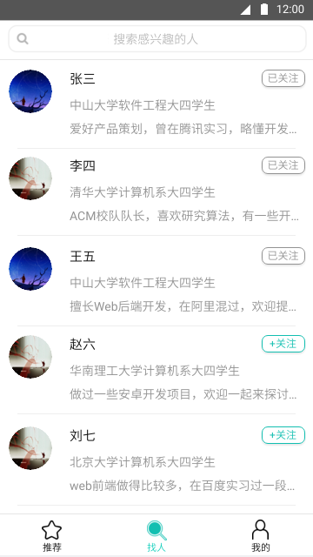 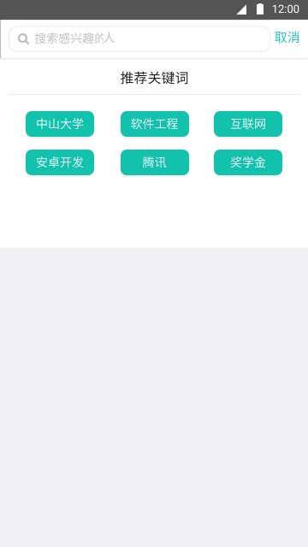

**5.3.4 备注**

参考上方图片以及可交换原型进行编码。

## 5.4 “提问”页面

**5.4.1 需求背景**

通过点击【找人】页面列表项、在其他任何地方点击【用户头像】这【2种方式】进入该页面，该页面显示一个用户的个人信息，并提供提问的功能。

**5.4.2 需求内容**

1. 显示用户个人信息

△ 基本信息：头像、昵称、身份、简介

△ uKnow记录：关注他的人数、回答过的问题数、回答过的问题记录（只显示已完成的问答，点击记录跳转到问题详情页面）

△ 相互关系：是否关注这个用户。体现在右上角按钮，点击按钮可从“已关注”变成“未关注”，再点击从“未关注”变成“已关注”

2. 文字提问

△ 在输入框中可通过文字输入问题

△ 输入框右下放字数统计随输入动态变化

△ 点击提问按钮，检查字数。如果字数超过60字，弹出Toast，显示“提问的字数太多了哦”；如果字数符合要求，跳转至【提问成功】页面（详见原型）

**5.4.3 原型图**

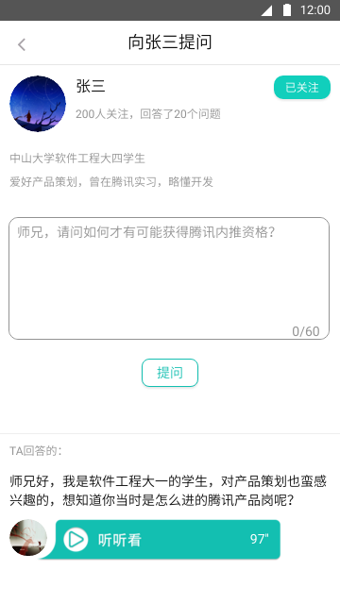

**5.4.4 备注**

参考上方图片以及可交换原型进行编码。

## 5.5 “我的”页面

**5.5.1 需求背景**

用户查看自己回答的问题以及自己提问的问题；用户需要修改个人信息时，通过“我的”页面跳转。

**5.5.2 需求内容**

1. “我的”页面显示个人的简介信息，以及两个信息栏，一个是“我答”，即我回答的问题，一个是“我问”，即我提问的问题；

△ 页面左上角显示自己的关注量，右上角分别为“修改信息”和“设置”两个跳转按钮。

2. 页面上的状态栏细分为“我答”和“我问”的状态栏.

△ 在“我答”里，如果有问题尚未回答，用户可点击“回答问题”跳转至“问题详情我答”页面进行回答；

△ 而在“我问”页面里，用户可看到每个问题和目前的回答状态。这两个状态栏的问题都可点击，并跳转至“问题详情”页面。

**5.5.3 原型图**

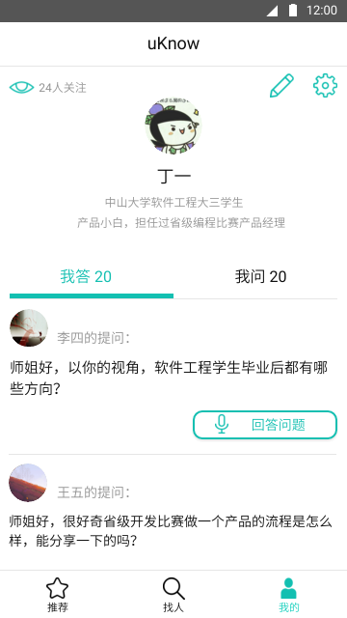

**5.5.4 备注**

用户在“我的”页面点击跳转到的“问题详情”页面可能是“已完成”、“可回答”、“等待回答”3种状态中的一种，注意根据问题状态做判断。

## 5.6 “修改信息”页面

**5.6.1 需求背景**

用户需要修改个人信息时，呈现出用户的个人信息的**可编辑**页面。

**5.6.2 需求内容**

用户信息界面共有7个可编辑信息，分别是头像、昵称、身份、简介、学校、专业、年级。用户在**我的**页面里点击右上方的**编辑**按钮（一只笔），跳转入**修改信息页面**

1. 点击头像整块矩形区域，弹出选择框，选择通过 **拍照** 或 **从相册中选择** 2种方式更改头像。（采用微信第三方登录，默认为微信头像）

2. 光标点击昵称、身份、简介时，可编辑对应的信息，昵称最多**10**个字（默认为微信昵称），身份最多**20**个字（注册时设置默认值为：学校名+专业名+大几学生/毕业生），简介不超过**50**字。

3. 学校、专业、年级这三项注册时即确定（1.0版本不允许修改这三项信息，点击时弹出Toast“这项信息暂时不能修改哦”）

4. 点击左上方的**回撤**按钮，回撤到**我的**页面，此时信息不会更改（即使用户编辑了）

5. 点击右上方**打勾**按钮，修改完毕，回答上一个页面。

**5.6.3 原型图**

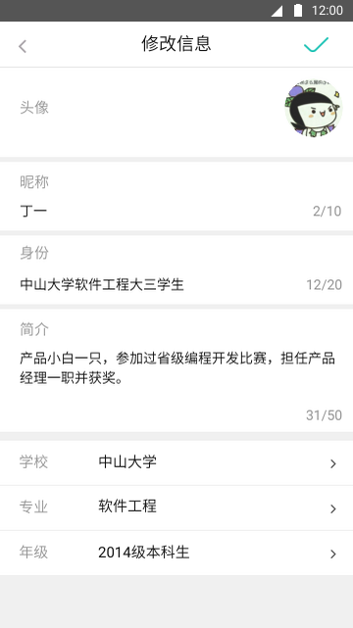

**5.6.4 备注**

按照功能需求编码，注意上限的字数。

## 5.7 “搜索问题”页面

**5.7.1 需求背景**

用户手动输入关键词搜索相关已完成的问答，搜索后将相关问答用列表的方式呈现。

**5.7.2 需求内容**

1. 该页面由【推荐】页面上方搜索框点击进入

2. 点击右上角“取消”按钮，跳转回【推荐】页面

3. 点击搜索框，屏幕下方弹出软键盘，进行关键词输入

4. 点击软键盘右下角回车按钮，进行搜索

△ 若文本编辑框中没有输入，则弹出Toast提示“请输入感兴趣的问题或关键词”

△ 若文本编辑框中有内容，则搜索相关问答记录

如果未搜索到相关记录，弹出Toast提示“没找到相关的问答哦，换一个关键词试试吧”

如果搜索到相关记录，将问答用列表形式呈现（同【推荐】页面的样式）

**5.7.3 原型图**

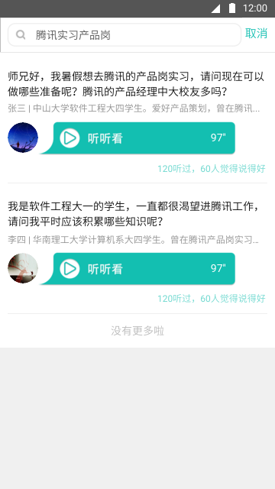

**5.7.4 备注**

参考上方图片以及可交换原型进行编码。

## 5.8 “登录”页面

**5.8.1 需求背景**

用户采用“微信登录”登录产品。

**5.8.2 需求内容**

1. 点击“微信登录uKnow”按钮，进行微信登录授权，授权成功后跳转至下一个页面

△ 若该用户未注册学生信息，跳转至“填写个人信息”页面（即大学生身份注册页面）

△ 若该用户已注册学生信息，跳转至“推荐”页面

2. 登录后用户头像默认为微信头像，昵称默认为微信昵称

**5.8.3 原型图**

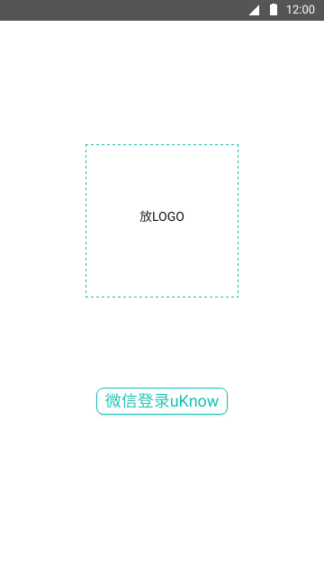

**5.8.4 备注**

微信登录需获取昵称和头像。

## 5.9 “填写个人信息”页面

**5.9.1 需求背景**

该页面用于大学生身份的注册，需填写学校、专业、入学年份、学历。

**5.9.2 需求内容**

1. 学校信息通过**打字输入+选择**的形式输入，即在编辑框中打字输入学校，输入过程中呈现出匹配输入文本的下拉列表，用户可在列表项中选择学校名替代打字

2. 专业信息同样通过**打字输入+选择**的形式输入

3. 入学年份点击弹出dialog进行选择，时间跨度为1980-2020

4. 学历点击弹出dialog进行选择，选择有“本科生”、“硕士生”、“博士生”

5. 点击“完成”按钮，检查信息是否填写完整、检查学校名是否合法。根据检查结果弹出“信息还没填完哦”或者“学校名好像输错啦”的Toast，信息均正确则跳转到“推荐”页面

**5.9.3 原型图**

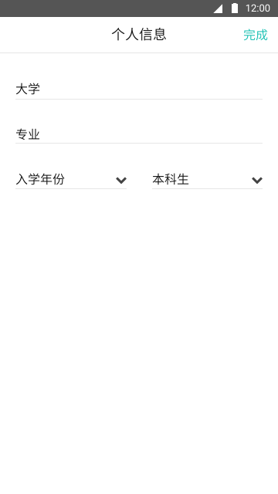

**5.9.4 备注**

参考上方图片以及可交换原型进行编码。

## 5.10 “设置”页面

**5.10.1 需求背景**

用户退出登录、反馈意见、查看使用帮助、版本更新，页面呈现有多个信息选项，包括使用帮助、“关于uKnow”、意见反馈、版本更新、退出登录。

**5.10.2 需求内容**

1. 使用帮助：点击后，则跳转到“使用帮助”的介绍页面，具体为文字说明，文字描述之后定下后会更新到文档。

2. 关于uKnow：跳转到“关于uKnow”的介绍页面，基本上是uKnow产品的文字介绍。

3. 意见反馈：跳转到“意见反馈”的页面，页面包括文本框、发送按钮，用户在文本框输入意见后，发送到后台运营处。

4. 版本更新：版本更新主要为产品的更新介绍。用户点击立即更新按钮，可更新到最新版本的产品。

5. 退出登录：点击退出登录，弹出Dialog确认用户操作，经用户确认退出后，就退出当前账户。回到“登录”页面，用户若要使用产品，需再次登录。

**5.10.3 原型图**

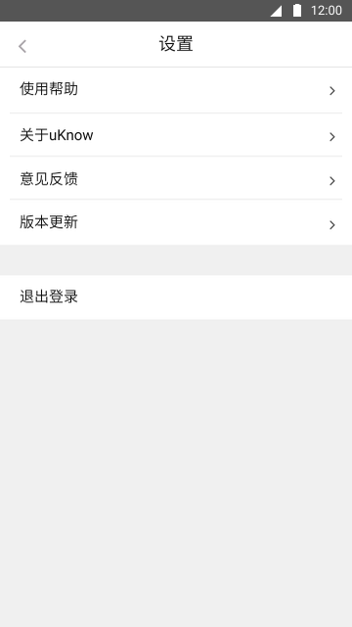 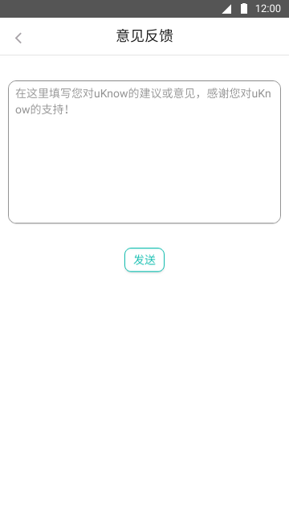

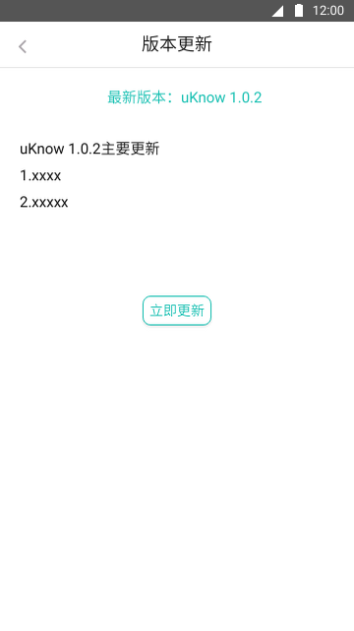

**5.10.4 备注**

退出登录后需再次登录才能进入产品的初始页面（“推荐”页面）。